Neuer kompakter Anbaudrehpflug: SERVO 2000
Perfekt gewendet mit Pöttinger

Mit der Einführung der SERVO 2000 Baureihe hat der Ackerbauspezialist Pöttinger sein Pflugportfolio komplett überarbeitet. Die leichten Anbaudrehpflüge SERVO 2000 bilden nun den Abschluss für die kompakteren Traktoren bis 130 PS. Für die neuen Pflüge wurde am Konzept der größeren Baureihen SERVO 3000 und SERVO 4000 festgehalten und entsprechend des Leistungsbedarfs adaptiert.

Verfügbar sind die SERVO 2000 Modelle in drei- und vierschariger Ausführung mit unterschiedlichen Rahmenhöhen und Körperabständen. Erstmals sind die leichten Anbaupflüge von Pöttinger mit einer hydraulischen Schnittbreitenverstellung als SERVO 2000 P erhältlich. Zudem gibt es die bekannte NOVA hydraulische Steinsicherung bei den SERVO 2000 N. Der Standardpflug ist mit mechanischer Steinsicherung und Schnittbreitenverstellung ausgestattet.

Intuitive Pflugeinstellung
Das schnelle und korrekte Einstellen des Pflugs wird durch das übersichtliche und intuitive SERVOMATIC Einstellzentrum mit Viergelenk-Kinematik ermöglicht. So lässt sich der Pflug mit wenigen Handgriffen an unterschiedliche Traktoren anpassen. Mithilfe der Skala lässt sich die Erstkörperschnittbreite einfach anhand der Innenspurweite des Traktors einstellen. Durch den voreingestellten Zugpunkt richtet sich der Pflug entlang der optimalen Zuglinie aus. Ein Adaptieren ist für besondere Bedingungen weiterhin möglich. Bei einer Schnittbreitenänderung durch die PLUS Verstellung werden der Zugpunkt und die Erstkörperschnittbreite entsprechend mitverstellt. Die innenliegenden Sturzspindeln mit Sturzlift sind vor Verschmutzung geschützt, jederzeit einsatzbereit und verhindern Verspannungen im Wendekörper.

Einsatzsicherheit für härteste Bedingungen
Für harte Einsatzbedingungen auf steinigen Böden ist der SERVO 2000 mit der NOVA hydraulischen Steinsicherung ausgerüstet. Diese verfügt über innenliegende Hydraulikzylinder, die so optimal vor Beschädigung geschützt sind. Bei der Geometrie der Schalen wurde auf die Anordnung nahe am Traktor geachtet. Um auf vorherrschende Bedingungen reagieren zu können, ist der Auslösedruck zwischen 1.000 und 1.350 kg einstellbar. Beim vertikalen Ausweichweg bis 36 cm steigt der Druck im System an, um das rasche Wiedereinziehen des Pflugschars sicherzustellen. Zudem ist ein seitliches Ausweichen möglich.

Für das sichere und langlebige Wenden sorgt die als Hohlwelle ausgeführte Wendeachse mit 90 mm Durchmesser in Kombination mit dem großdimensionierten Wendekörper aus Stahlguss. Dabei ist der Wendezylinder im Wendekörper doppelschnittig eingebunden und über das geschmiedete Turmkopfelement großflächig im Anbauturm integriert. Der Rahmen in der Dimension 100 x 100 x 10 mm garantiert mit dem Hauptrahmenlager, den reduzierten Bohrungen und den außerhalb des Rahmens angebrachten Lagerstellen der PLUS Verstellung höchste Stabilität für langjährigen Einsatz.

Optimierter Anbau
Ein hohes Maß an Anpassungsmöglichkeiten kombiniert der Anbaubock mit einer, auf diese Leistungsklasse abgestimmten Geometrie. Über die Adaptierung der Unterlenkeranbaupunkte lässt sich der Schwerpunkt möglichst nahe an den Traktor bringen sowie die Anbauachse in der Höhe variieren. Zudem stehen unterschiedliche Anbauweiten bereit. Der Oberlenker kann in zwei Fixlöcher und einem Langloch montieren werden. Durch die vielen Möglichkeiten der optimalen Abstimmung auf den Traktor wird ein einfaches Anheben und der sichere Einsatz gewährt.

Perfekte Einarbeitung
Das beste Arbeitsergebnis und ein „reiner Tisch“ sind die Basis für einen guten Start der nachfolgenden Kultur. Dazu bietet Pöttinger die jahrelang bewährten Pflugkörper für sämtliche Bodenarten in verschiedenen Formen und Materialien an. Zudem steht eine breite Palette an Zusatzwerkzeugen, wie Vorschäler und Seche bereit. Für die optimale Tiefenführung und unterschiedliche Bedürfnisse kann zwischen Pendeltasträdern, Doppeltasträdern und Transportpendel-tasträdern in diversen Dimensionen gewählt werden. Die Tasträder sind dabei nahe am Rahmen angebracht, um durch die optimierte Grenzpflugtauglichkeit bis an den äußersten Feldrand pflügen zu können. Das schafft einen sauberen Abschluss und verhindert das Einwandern von Unkräutern vom Feldrand ins Feldinnere.

Basis für den Erfolg
Mit dem SERVO 2000 vervollständigt Pöttinger die neuen Pflugbaureihen. Ein einfaches Adaptieren der relevanten Einstellparameter über das SERVOMATIC Einstellzentrum, die optimierte Anbaugeometrie für Traktoren bis 130 PS und eine stabile Konstruktion zeichnen den SERVO 2000 aus. Mit der PLUS hydraulischen Schnittbreitenverstellung werden die leichten Anbaudrehpflüge auf das nächste Komfortlevel gehoben und sorgen mit den vielfältigen Arbeitswerkzeugen für das optimale Arbeitsergebnis.

Bildervorschau:

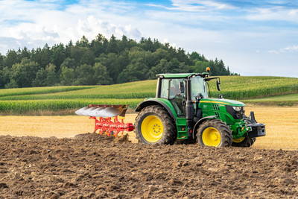 | 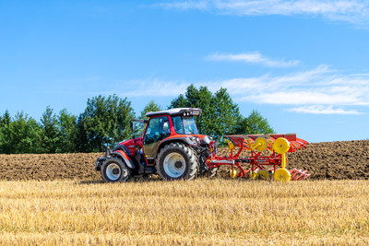
Der neue Pflug SERVO 2000 spielt seine Leistungsstärke voll aus | Das beste Arbeitsergebnis mit dem neuen SERVO 2000
https://www.poettinger.at/de_at/newsroom/pressebild/155667 | https://www.poettinger.at/de_at/newsroom/pressebild/155553

Weitere druckoptimierte Bilder: http://www.poettinger.at/presse

